图像分割框架说明（以WOA为例）
目 录
1、框架执行流程 2
1) main——callmain实现 2
2) callmain——mainename(即：maineWOA)的实现 2
3) mainename(即：maineWOA)——WOA的实现 3
2、优化算法调整说明（以WOA为例） 3
1) 将优化算法改为求最大值 3
2) 调整函数头 4
3) 调整优化算法dim的取值 4
1) 改变种群初始化方式 5
2) 改变目标适应度计算方法 5
3) 增加循环的迭代判断方式,并计算MaxFEs 5
4) 改变函数返回值 6
3、可控制参数 7
1) partitionLevels、runs、Population_size、ImageSize 7
2) evaluate_name、image_filename、method、obj_name 7
3) MaxFEs和Iteration 8
4、文件夹说明 8

1、框架执行流程
main——callmain——mainename(即：maineWOA)——WOA

main——callmain实现
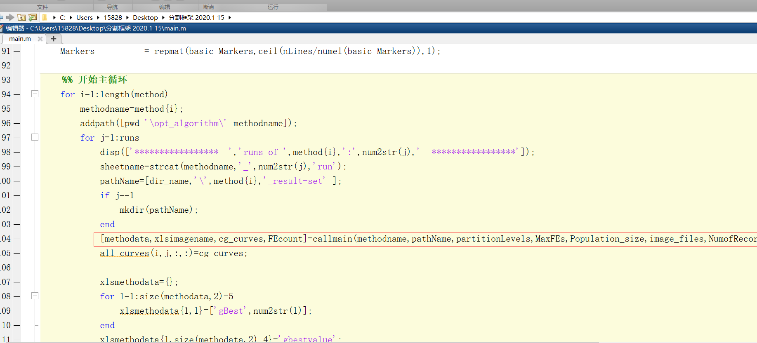

callmain——mainename(即：maineWOA)的实现
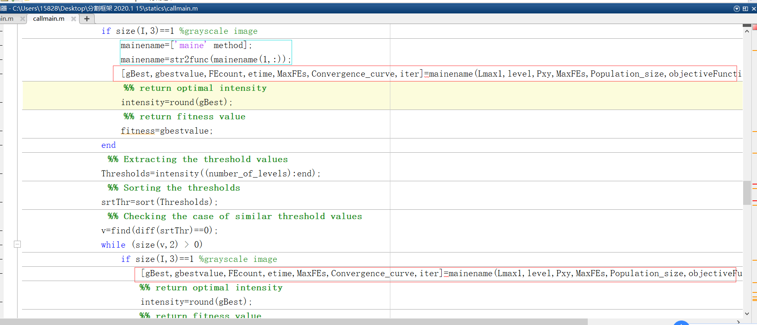

mainename(即：maineWOA)——WOA的实现
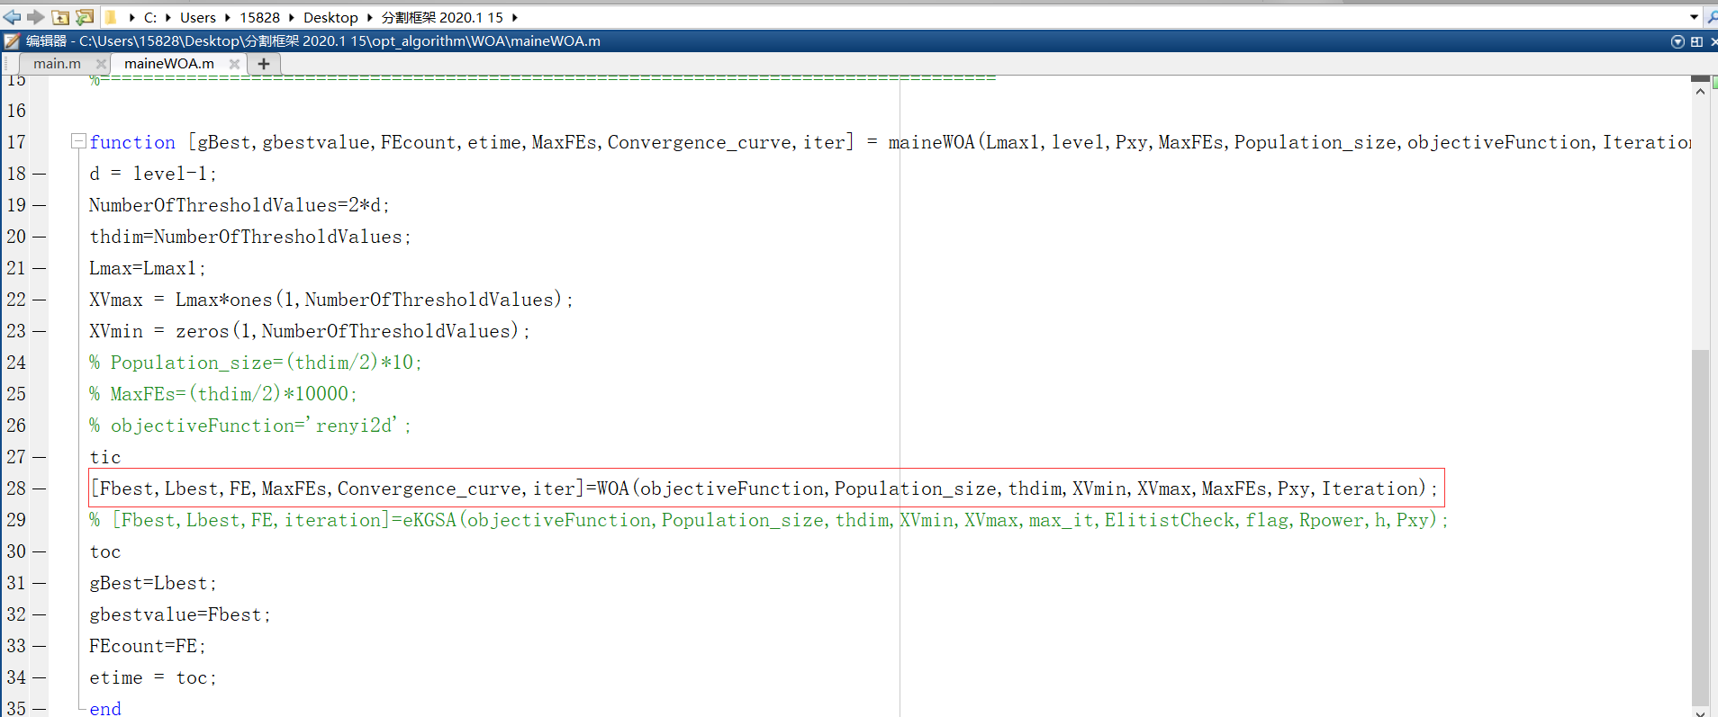

2、优化算法调整说明（以WOA为例）

将优化算法改为求最大值
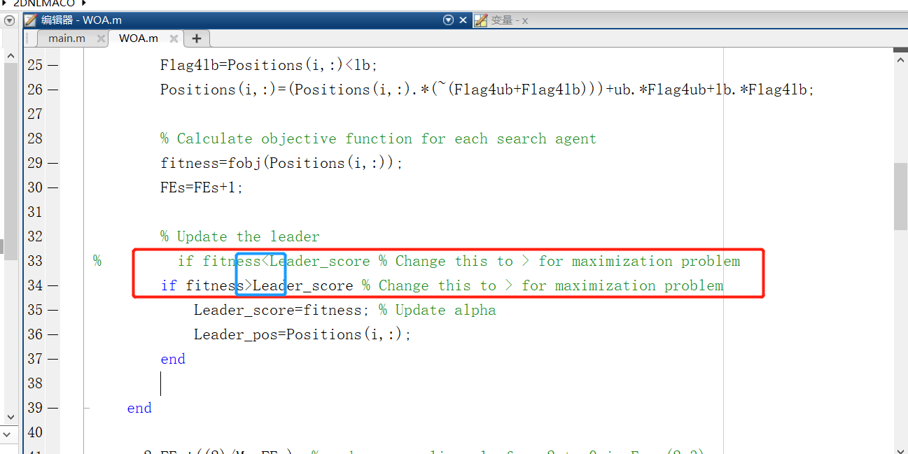

调整函数头
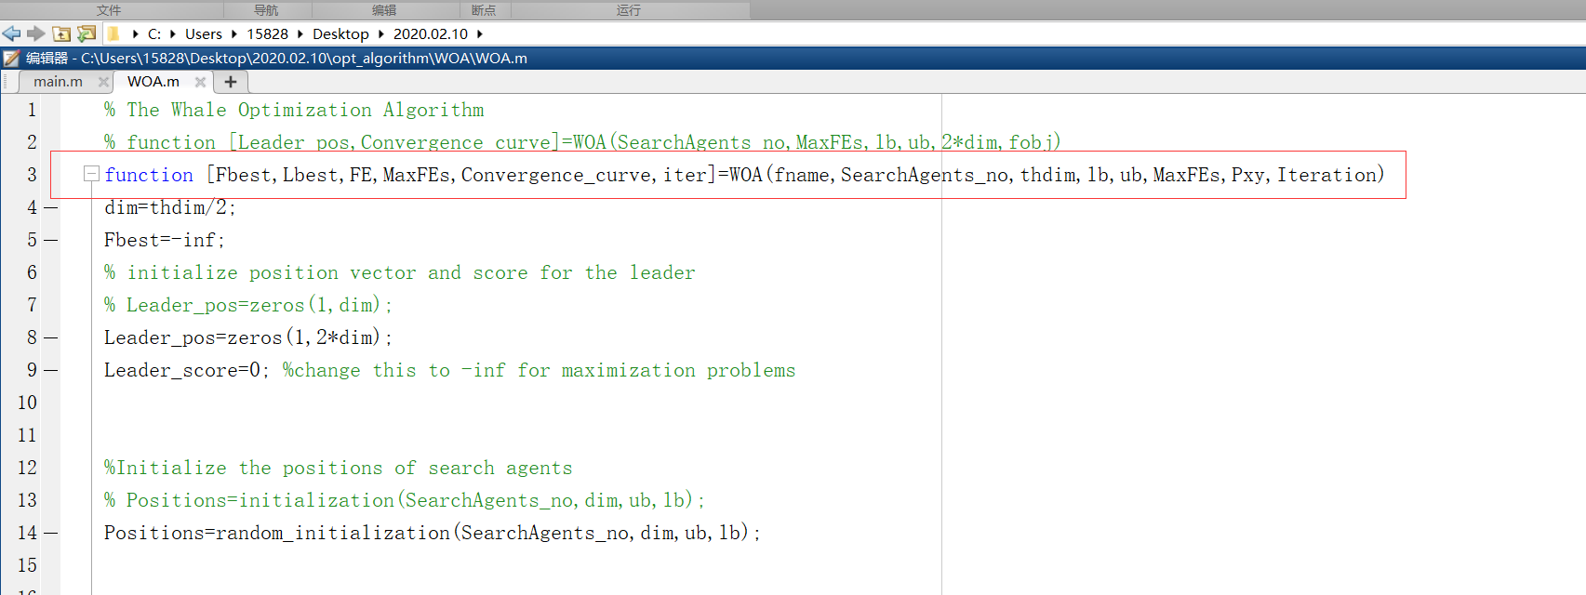

调整优化算法dim的取值
- 对dim进行计算（dim=thdim/2）
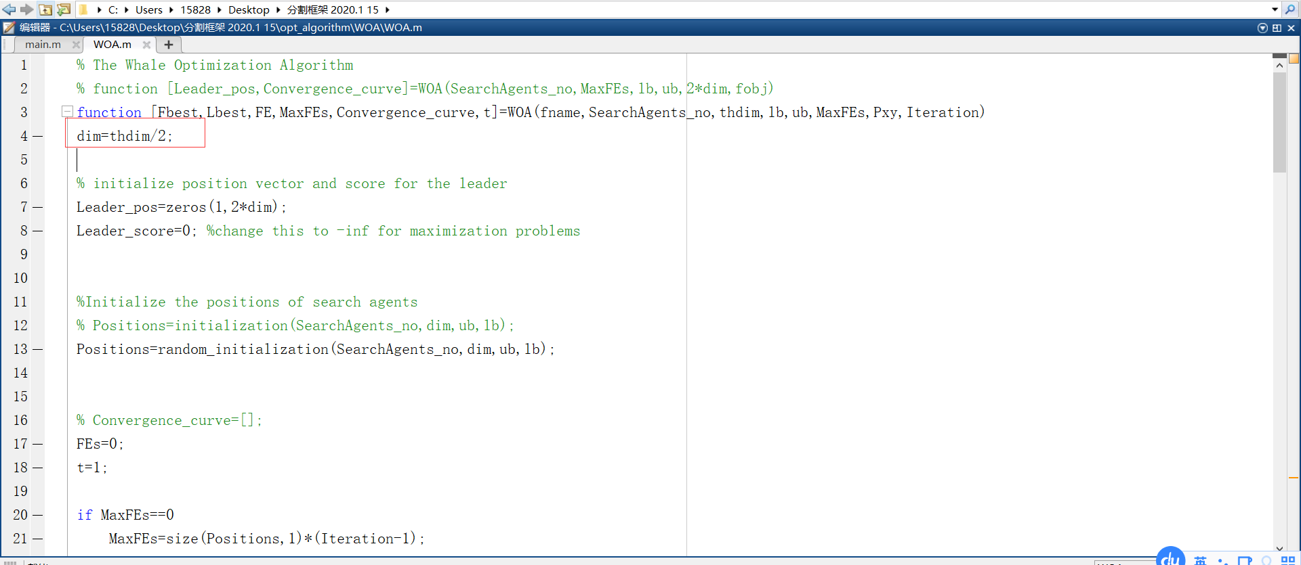
- 将原优化算法中使用到dim的地方全部替换为2*dim
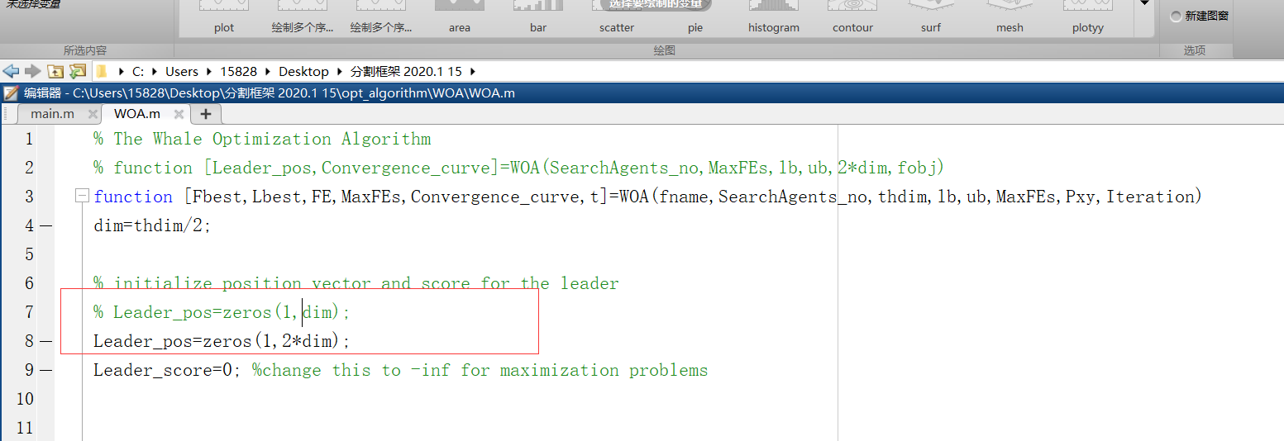

改变种群初始化方式
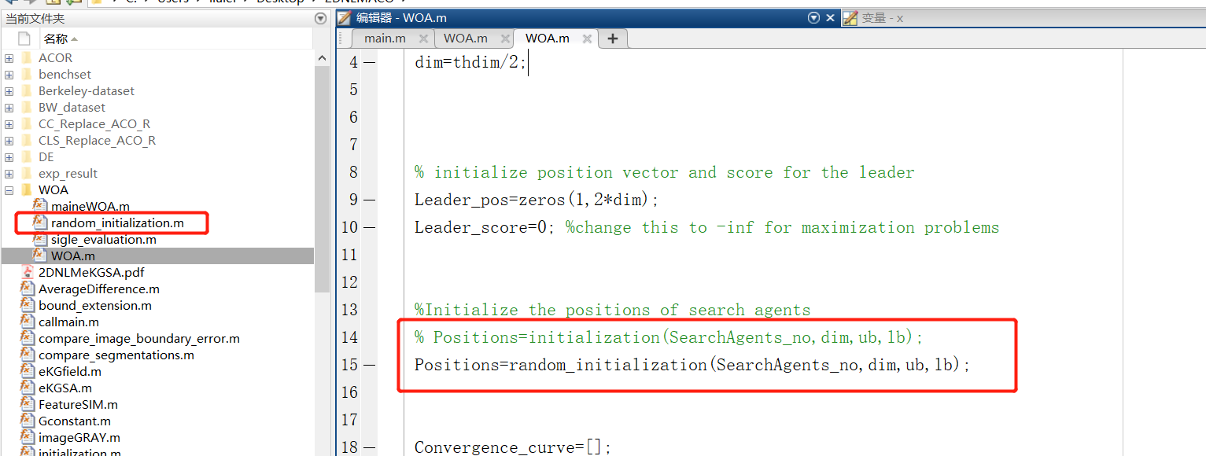

改变目标适应度计算方法
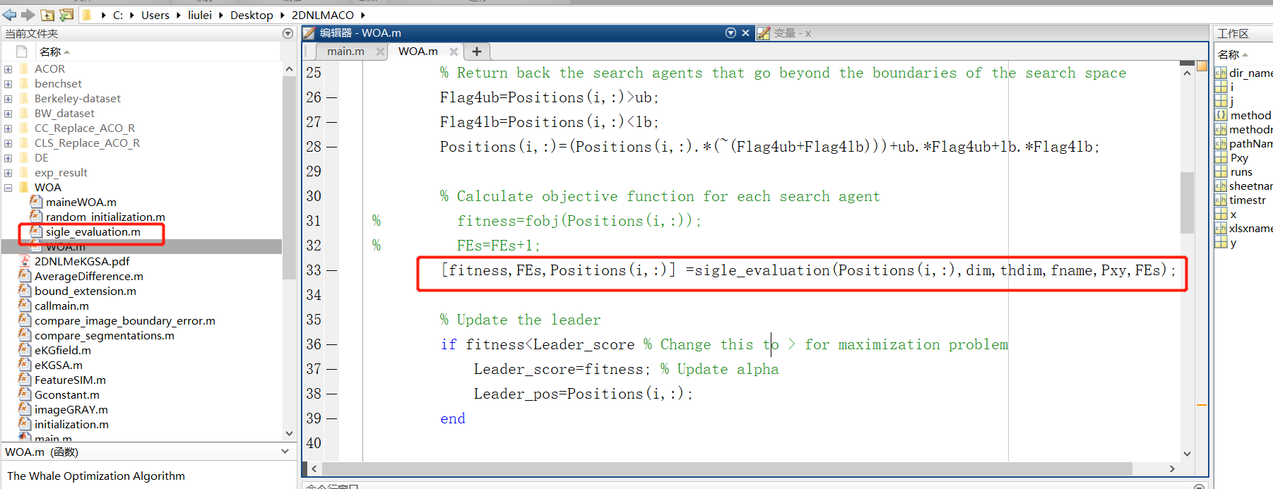

增加循环的迭代判断方式,并计算MaxFEs
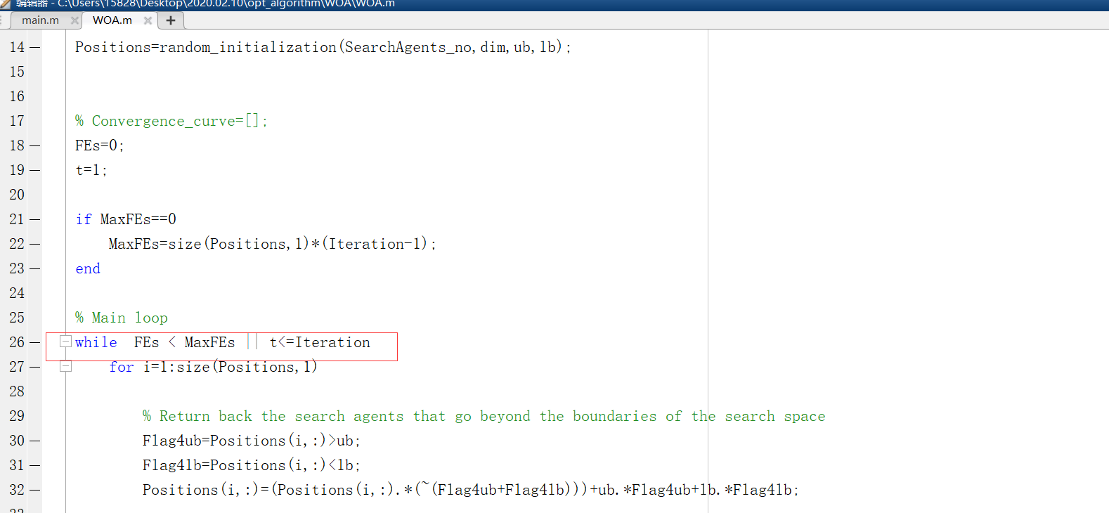

改变函数返回值
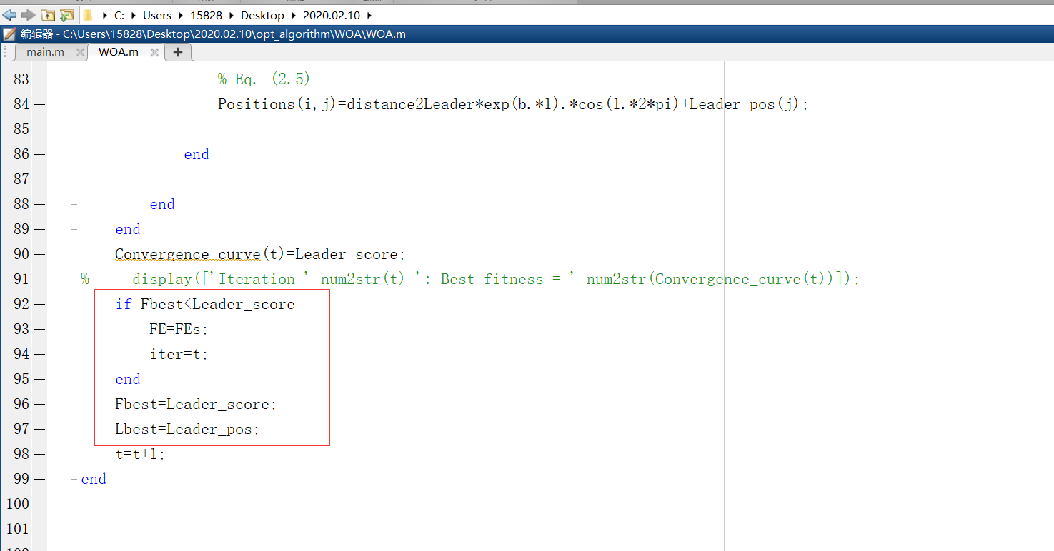

3、可控制参数

partitionLevels、runs、Population_size、ImageSize
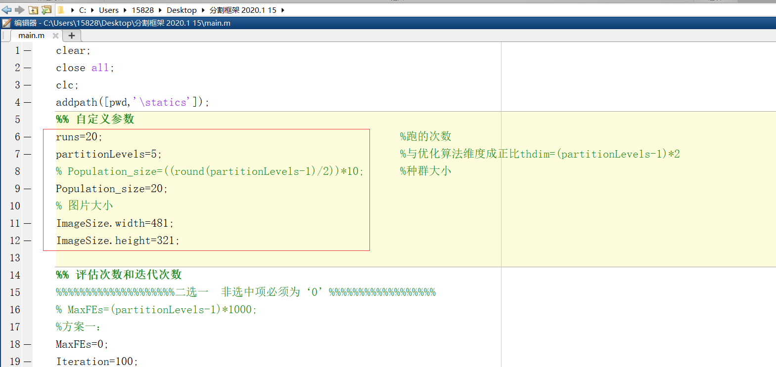

evaluate_name、image_filename、method、obj_name
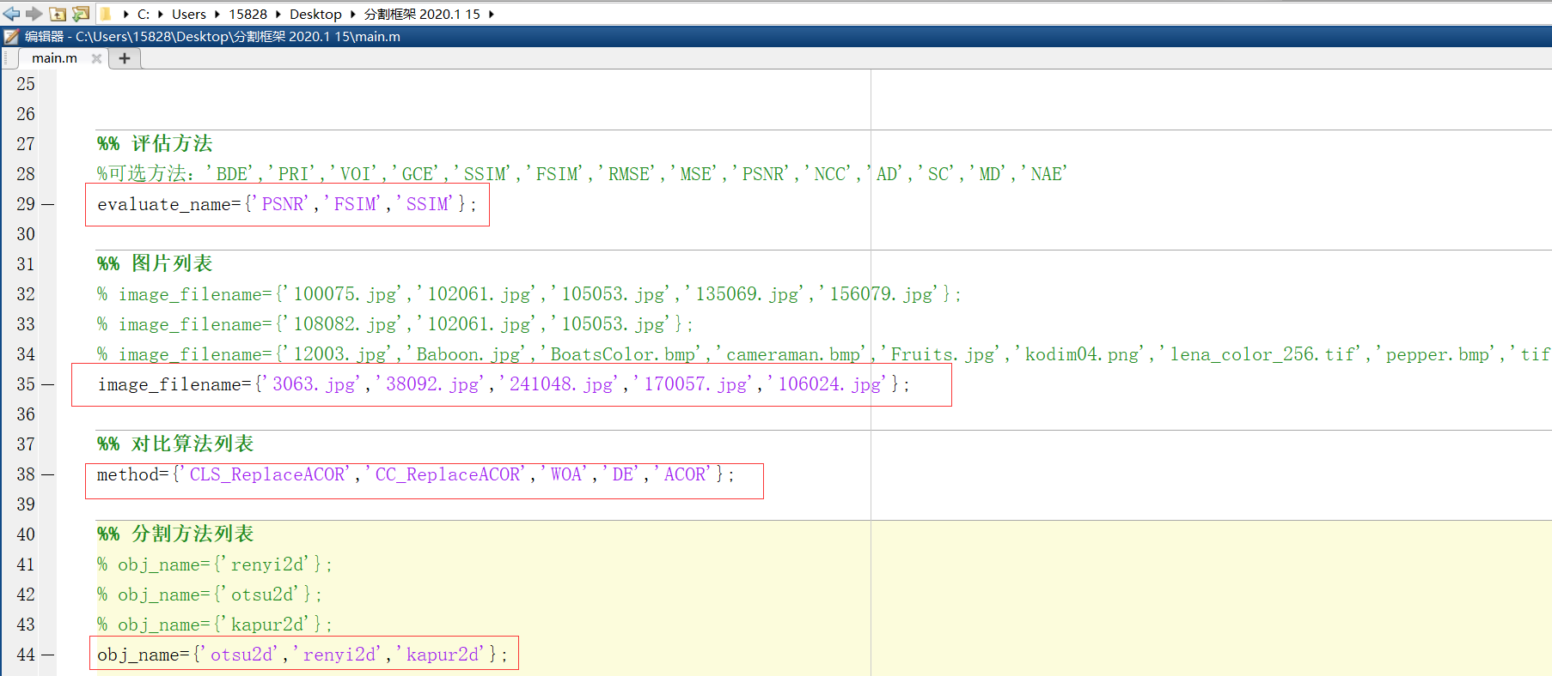
注：在evaluate_name中，非伯克利500图像集，不能选择BDE、PRI、GCE、VOI这四种评估方法。

MaxFEs和Iteration
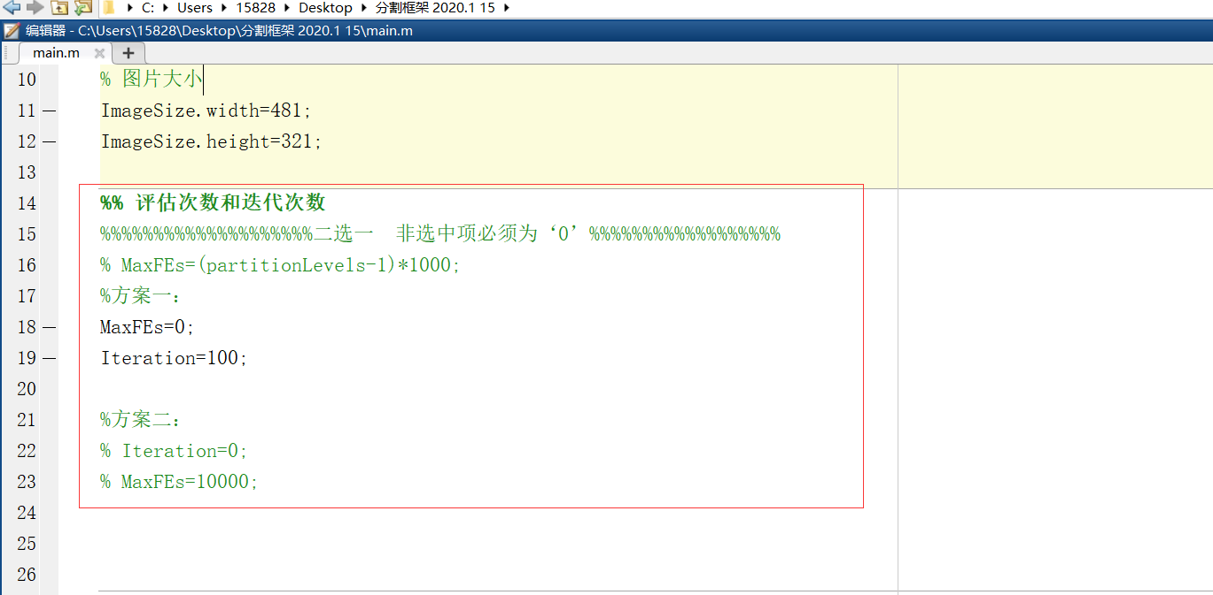

4、文件夹说明
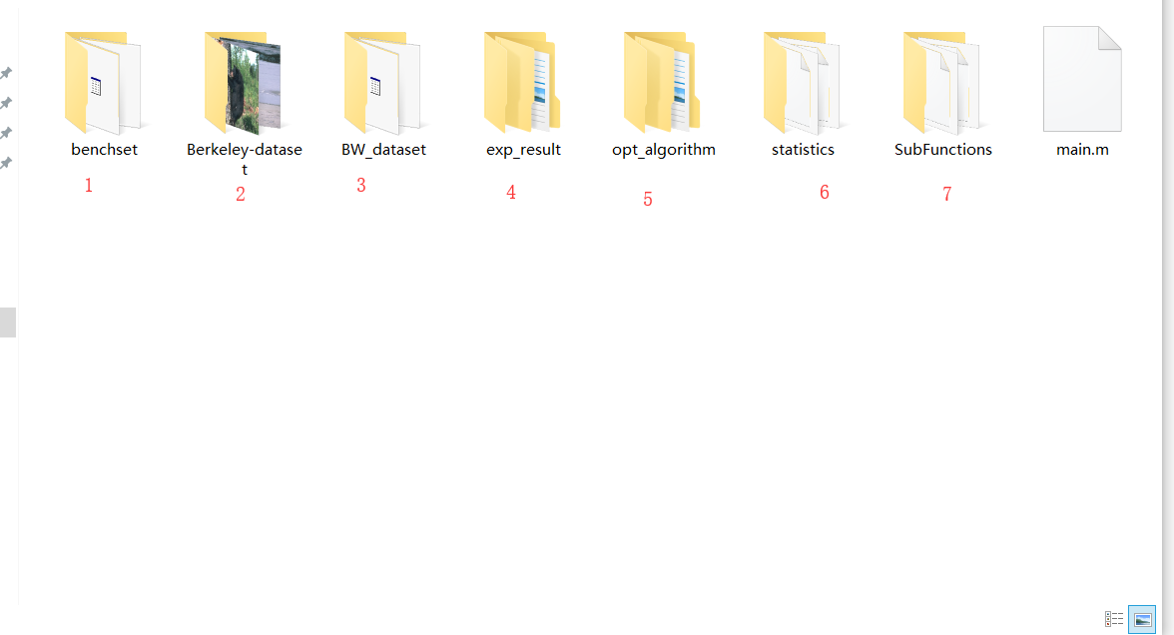
文件夹1：
保存伯克利500图片集进行BDE、PRI、GCE、VOI评估时所用的基准集。
文件夹2：
保存所需要分割的图片，若需要增加分割图片，须将图片放入此文件夹内。
文件夹3：
保存分割过程中与分割图片的灰度图像相对应的.mat文件，在进行评估时会使用到该文件，在程序运行结束后可删除。
文件夹4：
保存程序运行结果。
文件夹5：
存放优化算法，若需要新增优化算法，须放到该文件夹中。
文件夹7：
存放数据统计相关函数。
文件夹7：
存放功能性函数。

